Информация о плановых ремонтных работах «Степногорских МЭС» АО АРЭК
в период с 02.04.2018г. по 08.04.2018г.

№  п/п | Наименование отключаемого оборудования | Причина отключения | Дата отключения | Основные потребители
1 | ПС Колоколовка вывести в ремонт ВЛ-10кВ ф №5 | регулировка МЛР | С 09-00 04.04.18г  до 18-00 04.04.18г | с.Еруслановка
2 | От ПС Заводская  ВЛ-10кВ ф №1, КТП №20269 | замена группового учета | С 09-00 05.04.18г  до 18-00 05.04.18г | Дет.сад

Начальник ОДС: 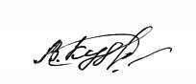 В. Кудрявцев

